Grafisk manual

den 16 maj 2021

Albin Forsberg

**Innehåll**

1 Målsättning 2

2 Tonläge 2

3 Färgschema 3

4 Färgtema 4

5 Logotyp 4

6 Typsnitt 4

7 Regler for webbsida 4

# Målsättning

Vår målsättning är att hjälpa ledare och tränare att utföra träningspass på så effektivt sätt som möjligt, samtidigt som att spelarna ständigt utvecklas. Detta genom att ständigt låta tränare själva bygga upp innehållet på vår sida, där senare andra tränare kan ta del av deras material. Målsättningen är att vi hela tiden ska lära oss från andra och på så sätt utveckla våra egna verksamheter.

Ungdomsverksamheten inom idrottsföreningar är viktigt på många sätt. Själva grundtanken med ungdomsverksamhet är att spelare ska utvecklar och vara redo för seniorverksamheten. Men för att detta ska vara möjligt måste spelarna hela tiden både känna att dom utvecklas och att lagkänsla. Detta mål kan man nå ifall man tar del av erfarenheter som de mer rutinerade tränarna har och lär av varandra.

# Tonläge

Vi vill skapa en gemenskap, där alla ska känna sig välkomna med idéer och lösningar till problem utan att känna sig nertryckta på grund av sina egna erfarenheter, oberoende på hur stor eller lite erfarenhet man har. Oavsett vilken nivå du utför dina träningspass.

Därför är det viktigt att behandla alla med respekt och hjälpa personer få den erfarenheten och kunskapen som behövs för att driva en fotbollsträning på bästa sätt, både långsiktigt och kortsiktigt.

# Färgschema

# Färgtema

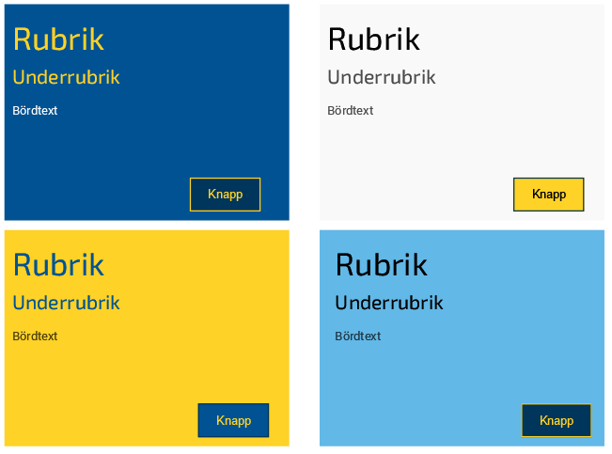

# Logotyp

# Typsnitt

Fonter till rubriker ska vara Exo 2

Fonter till brödtext ska vara Roboto.

# Regler for webbsida